МБОУ «Школа №44» г.Рязани
Итоговый индивидуальный проект
на тему:
«Создание системы удаленного доступа в компьютерном кабинете»

Выполнил:
Ученик 10 класса А
Образов Илья
Руководитель:
Учитель информатики:
Тинькова Елена Николаевна
г. Рязань, 2025
Оглавление
ВВЕДЕНИЕ 2
ЦЕЛЬ 3
ЗАДАЧИ 3
АКТУАЛЬНОСТЬ 3
ПРОБЛЕМА 4
ОБЪЕКТ И ПРЕДМЕТ ИССЛЕДОВАНИЯ 4
ГЛАВА 1. Теоретическая часть. 5
ГЛАВА 2. Практическая часть. 8
2.1 ПОДГОТОВКА К УСТАНОВКЕ ПРОГРАММЫ. 8
2.2 УСТАНОВКА ПРОГРАММЫ. 10
2.3 НАСТРОЙКА. 12
2.4 НАЧАЛО РАБОТЫ. 13
ЗАКЛЮЧЕНИЕ 16
Список использованной литературы. 18

ВВЕДЕНИЕ

ЦЕЛЬ
Создать и настроить систему для удаленного управления компьютерами учеников в компьютерном классе школы.
ЗАДАЧИ
- Изучить варианты программ, которые удовлетворяют вышеописанным требованиям.
- Выбрать наиболее подходящую под данные условия.
- Установить программу на школьные компьютеры.
- Настроить компьютер администратора, с которого будет осуществляться доступ ко всем остальным устройствам.
- Протестировать работу программы на учениках.
АКТУАЛЬНОСТЬ

ПРОБЛЕМА

ОБЪЕКТ И ПРЕДМЕТ ИССЛЕДОВАНИЯ
Объект исследования - сфера (область) поиска, это вся совокупность свойств, которая подвергается исследованию.
Такими объектами могут быть системы, явления, процессы (воспитание, образование, развитие, формирование личности, коллектива)
Предмет исследования - ограниченный аспект сферы поиска внутри объекта; процессы протекания или реализации изучаемых явлений, совокупность элементов, связей, отношений. Предмет исследования - это то, на что направлено внимание исследователя и что является содержанием научного изучения, рассмотрения, познания и разрешения.
Предметом исследования служит какое-либо свойство объекта или неполный набор свойств.
Поэтому предмет исследования - это частный случай исследования объекта.
Обычно название предмета исследования содержится в ответе на вопрос: что изучается?
Первичным является объект исследования (более широкое понятие), вторичным - предмет исследования, в котором выделяется определенное свойство объекта исследования.
Если объект выступает, как правило, общим для ряда наук, то предмет одной науки не может совпадать с предметом другой. Любая наука имеет свойственный только ей одной предмет, которым и определяются самостоятельность, своеобразие и особенности той или иной науки, ее отличие от других систем знаний.
Таким образом, объект исследования – системы удаленного доступа к компьютерам, а предмет исследования – создание системы удаленного доступа в школьном компьютерном классе.

ГЛАВА 1. Теоретическая часть.
Я начал с изучения существующих программ для организации удалённого доступа и мониторинга. Среди многообразия существующих выделил пять самых востребованных. Сравнил эти программы и результат представил в виде таблицы.
Таблица результатов сравнения:
Название программы | Плюсы | Минусы
AnyDesk | - Простой и удобный интерфейс.  - Высокая скорость соединения и отзывчивость.  - Можно использовать на различных операционных системах. | - Платная лицензия для коммерческого использования.  - Ограниченные возможности для мониторинга и контроля.
TeamViewer | - Поддерживает множество платформ и устройств.  - Мощные функции для удаленного управления и совместной работы.  - Бесплатная версия для некоммерческого использования. | - Высокая цена для коммерческой лицензии.  - Могут возникать проблемы с доступом на некоторых сетях.
UltraVNC | - Бесплатная и открытая программа.  - Простая настройка и использование.  - Высокая степень безопасности и защиты данных | - Не такая удобная в использовании как другие программы.  - Могут возникать проблемы с совместимостью на некоторых системах.
Kickindler | - Мощные функции для мониторинга и аналитики деятельности.  - Возможность записи экрана и контроля активности. | - Цена программы может быть высокой для небольших компаний.  - Могут возникать проблемы с конфиденциальностью данных.
Veyon Master | - Бесплатная и открытая программа.  - Простой в установке и использовании.  - Мощные функции для мониторинга и контроля учебных классов или рабочих групп | - Меньше распространенность и поддержка, чем у других программ.

Проанализировав данную таблицу, сделал вывод, что самым подходящим вариантом является программа Veyon Master из-за своей бесплатности, простоты использования и мощных функций для мониторинга и контроля деятельности, а также отсутствия проблем с конфиденциальностью данных и доступом на некоторых сетях. Кроме того, программа поддерживает различные операционные системы, что делает ее универсальным инструментом для организации удаленного доступа и контроля.
Далее следует практическая часть проекта. В ней пойдет речь непосредственно о подготовке, установке и настройке программы для дальнейшего использования.
ГЛАВА 2. Практическая часть.
2.1 ПОДГОТОВКА К УСТАНОВКЕ ПРОГРАММЫ.
Перед установкой программы необходимо ознакомиться с ее системными требованиями и требованиями к операционной системе. С данными о системных требованиях я ознакомился на официальном сайте программы [1].
Системные требования:
- Не менее 2 ГБ оперативной памяти - Veyon Master требует 20-30 МБ на клиентский компьютер, в зависимости от разрешения экрана клиента
- Настоятельно рекомендуется многоядерная система (2-4 ядра процессора)
Требования к операционной системе:
- Windows 7, 8, 10 or 11 (32/64 Bit)
- Linux with at least version 5.7 of Qt
- Debian 10 or newer
- Ubuntu 20.04 or newer
- openSUSE 15.4 or newer
- Fedora 38 or newer
- CentOS 7.9 or newer
Также, все компьютеры в локальной сети должны обладать статическим IP-адресом. Для проверки этого условия я выполнил следующие действия (алгоритм 1). Информация о работе с IP-адресами взята с сайта «Azure Virtual Network» [3], а также учебника информатики для 10 и 11 класса [4][5].
Алгоритм 1:
- Открыл «Центр управления сетями и общим доступом».
- Перешёл в раздел «Изменение параметров адаптера».
- Правой кнопкой мыши нажал на адаптер, для которого нужно прописать статические адреса. Подключение компьютеров в локальную сеть в кабинете информатики осуществляется по кабелю, поэтому далее выбрал пункт «Подключение по локальной сети».
- Выбрал «Свойства».
- Выделил пункт «Протокол Интернета версии 4 (TCP/IPv4)» и нажать на кнопку «Свойства».
В появившемся окне появляется два пункта: “Получить IP-адрес автоматически” - данный пункт выбран, если компьютер использует динамический IP-адрес, или “Использовать следующий IP-адрес” - данный пункт выбран, если компьютер использует статический IP-адрес.
Оказалось, что выбран пункт “Получить IP-адрес автоматически”, то есть школьные компьютеры используют динамические IP-адреса. Следовательно, для запуска программы удаленного доступа необходимо установить статические IP-адреса. Для этого я выполнил действия алгоритма 1, но выбрал пункт “Использовать следующий IP-адрес”. Открылось окно, в котором необходимо прописать статический IP-адрес. Данное действие пришлось выполнить для каждого компьютера отдельно.
В школьной локальной сети на компьютерный класс выделено определенной количество IP-адресов. IP-адреса для каждого компьютера я прописывал согласно форме “192.168.0.n”, где n - номер компьютера в кабинете информатики. После заполнения данного пункта автоматически определялась маска подсети и адрес основного шлюза подключения (рис. 1). Далее необходимо сохранить изменения и перезагрузить компьютер.
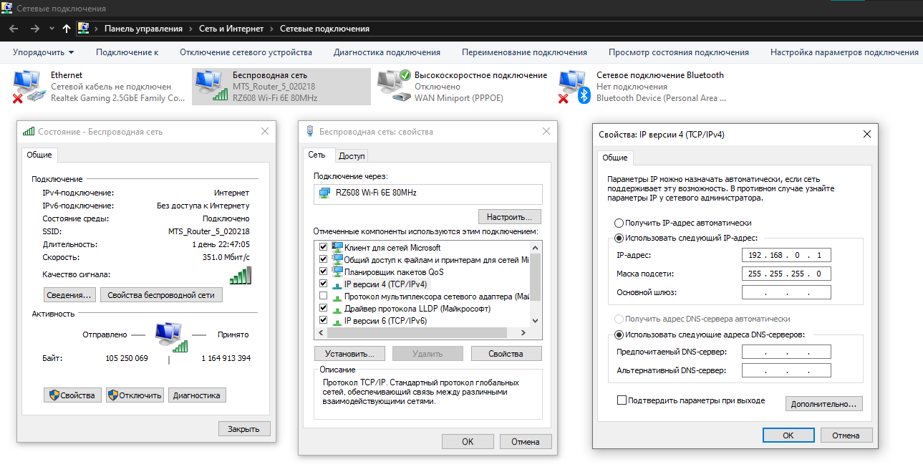
Рис.1. Процесс установки статичного IP-адреса. Фото автора.
После установки статических IP-адресов на все компьютеры кабинета и проверки соответствия компьютеров системным требованиям и требованиям к операционной системе я перешел к установке программ.
2.2 УСТАНОВКА ПРОГРАММЫ.
Для установки программы я ознакомился с официальной документацией [1]. Установка разделилась на два пути:
- установка программы на сервер - главный компьютер, с которого впоследствии будет осуществляться мониторинг.
- установка программы на клиентские компьютеры, то есть устройства, мониторинг которых будет производится.
Перед установкой программы необходимо проверить разрядность системы. Для этого я выполнил следующие действия:
- Нажал сочетание клавиш Win+R.
- Ввёл команду msinfo32 и нажал на Enter.
- Интересовавшие меня данные находились напротив строки «Тип».
Оказалось, что сервер работает на базе 64-разрядной системы, а клиентские компьютеры на базе 32-разрядной системы. В соответствии с полученными данными о разрядности системы я перешел к установке программы.
Установка производилась с официального сайта продукта [2]. На сервер установил 64-разрядную программу, а на клиентские компьютеры 32-разрядную систему. Для ускорения процесса установки программы на клиентские компьютеры я скачал файл в сетевую папку на главный компьютер. К этой папке есть доступ у всех компьютеров, находящихся в локальной сети, то есть у всех клиентских компьютеров. Далее на каждом клиентском компьютере установил программу из сетевой папки.
При установке программы на сервер необходимо поставить галочку возле пункта “Veyon Master”, при установке на клиентские компьютеры данный пункт соблюдать не нужно (рис 2).
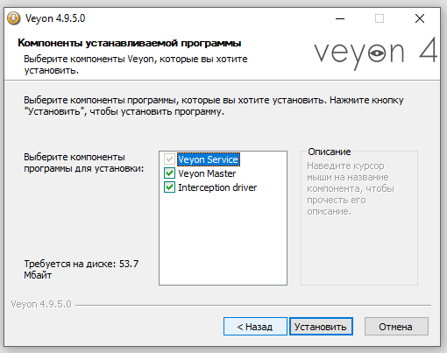
Рис.2. Процесс установки программы. Фото автора.
После описанных действий на сервер установлены программа “Veyon Master”, которая будет использоваться для мониторинга, и программа “Veyon configurator”, которая будет использоваться для настройки самого сервера и клиентских устройств. На клиентский компьютер установлена только “Veyon configurator” для настройки самого устройства.
Теперь можно перейти к настройке.
2.3 НАСТРОЙКА.
Настройка производится отдельно для сервера и клиентских компьютеров. Выполнил её согласно инструкции на официальном сайте.
Для сервера выполнил следующие действия:
Открыл “Veyon configurator”
В разделе “Главное” выбрал метод “Аутентификация с помощью ключа доступа”.
В блоке “Каталог сетевых объектов” в поле “Бэкэнд” выбрал пункт “Встроенное (компьютеры и места в локальных настройках”.
В разделе “Сервис” убедился, что сессия стоит в режиме локального сеанса.
В блоке “VNC-сервер” в поле “Плагин” выбрал пункт “Встроенный сервер VNC”.
Далее необходимо запустить сервис, если он не запустился автоматически.
В разделе контроль доступа выбрал группу пользователей - группу пользователей системы по умолчанию.
Далее перешёл к созданию ключей аутентификации. В одноименном разделе нажал на пункт “Создать ключевую пару”, ввел имя для пары ключей. В результате создана пара ключей открытый - public и закрытый - private.
На все клиентские компьютеры необходимо импортировать открытый ключ доступа. Для этого я скопировал этот ключ в описанную ранее сетевую папку.
Сохранил изменения и перешел к разделу “Места и компьютеры”. В разделе “Места” создал группу компьютеров кабинета информатики с названием “Кабинет 218”. В разделе “Имя” добавил названия компьютеров кабинета согласно форме “usern”, где n - номер компьютера в классе. В разделе “Адрес хоста/IP” для каждого компьютера заполнил его IP-адрес, выбранный на моменте установки статического IP-адреса.
Далее для вступления изменений в силу перезапустил сервис и перешел к настройке клиента.
Для компьютера клиента выполнил следующее:
Открыл “Veyon configurator”.
Далее повторил те же действия, что и при настройке сервера, только в разделе “Ключи аутентификации” выбрал пункт “Импорт ключа”. Импортировал ключ из сетевой папки, в которую копировал его ранее.
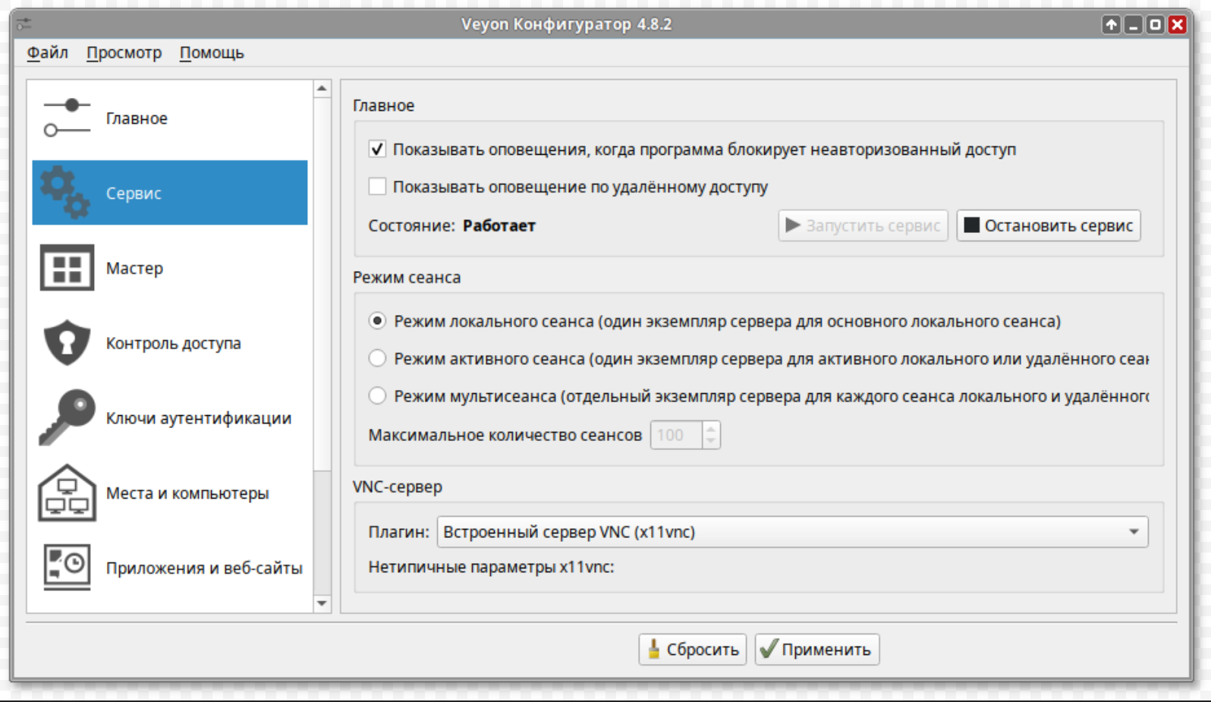
Рис. 3. Настройка программы в конфигураторе. Фото автора.
Далее сохранил изменения.
Можно переходить к началу работы.
2.4 НАЧАЛО РАБОТЫ.
Запустил “Veyon Master” на сервере, запустил несколько клиентских компьютеров для проведения тестирования работоспособности. На главном компьютере разделе мониторинг отображаются экраны клиентских компьютеров. Предварительно проверил подключение компьютеров к серверу.

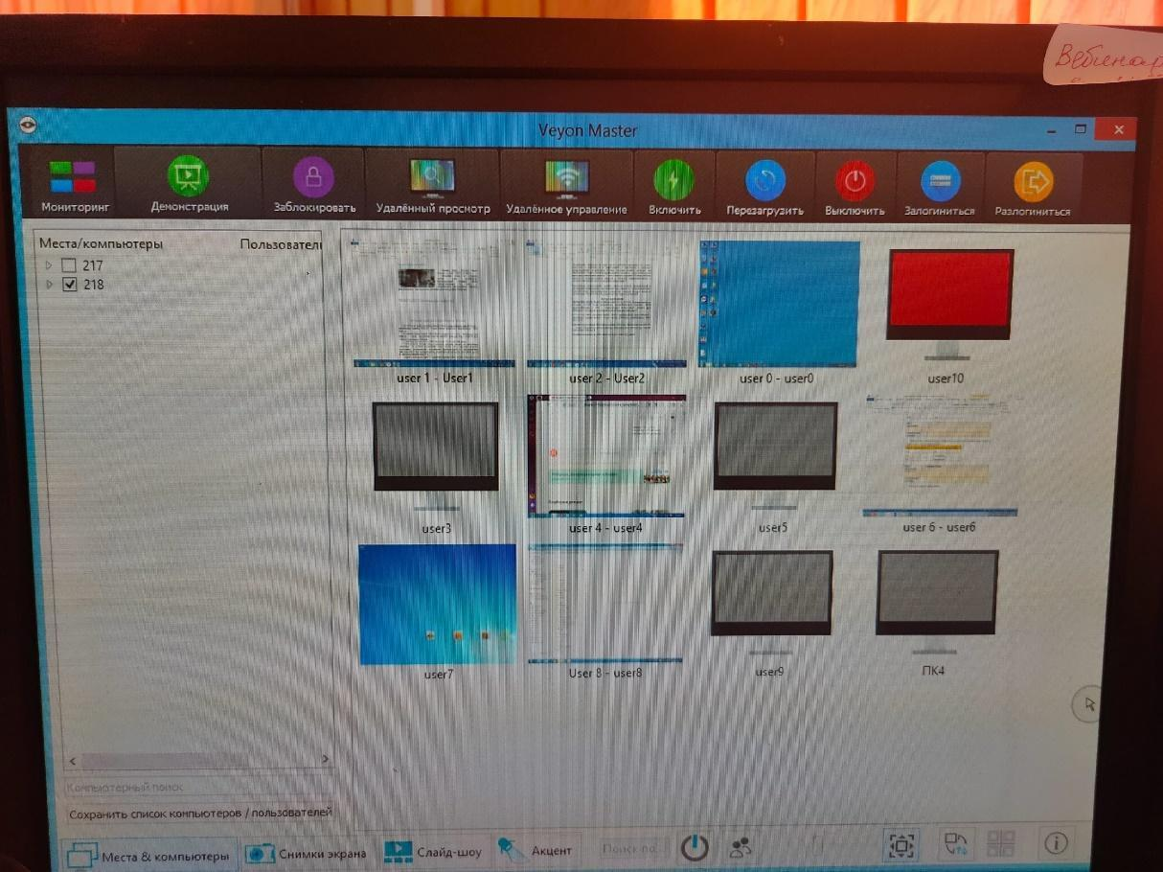
Рис. 4. Проверка работоспособности. Фото автора.

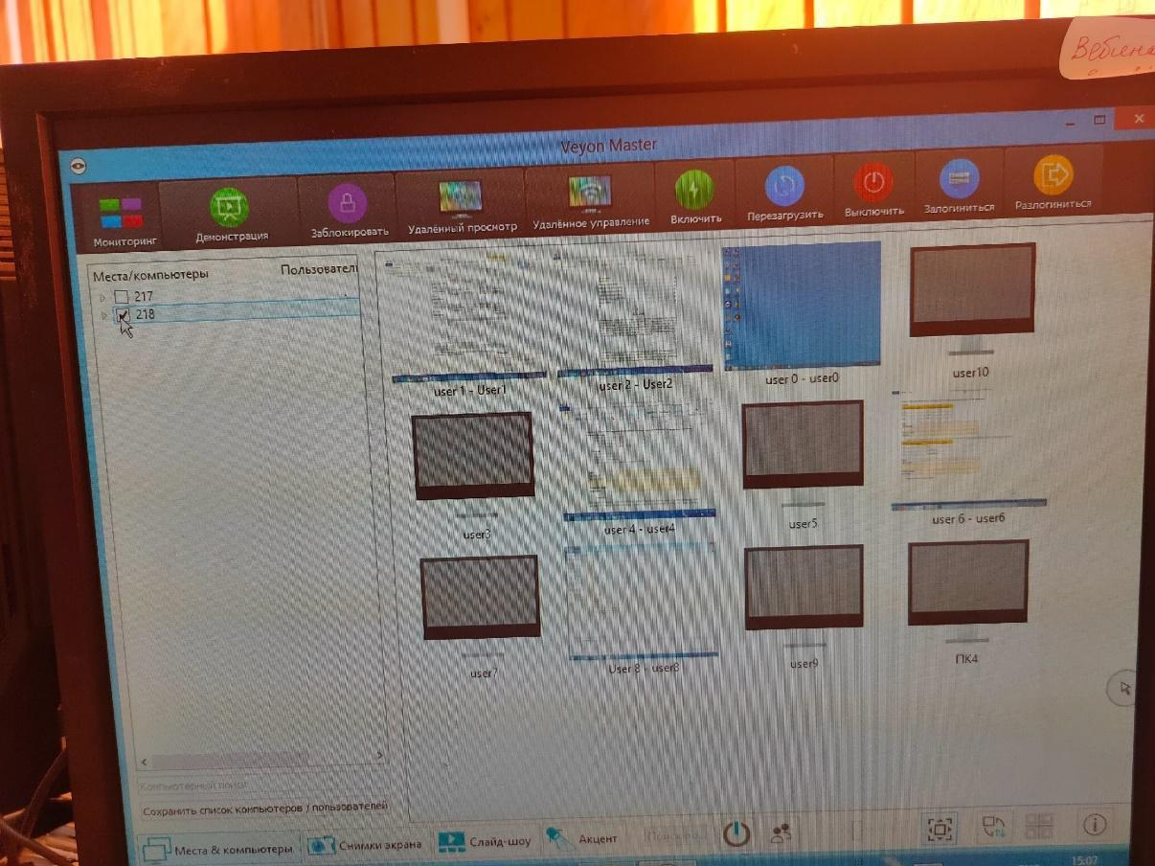
Рис. 5. Проверка работоспособности. Фото автора.
После этого перешел к проверке функций программы.

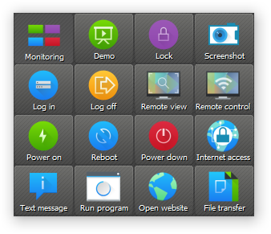
Рис. 6. Функции, предоставляемые программой. Фото автора.
Программа позволяет осуществить следующие функции:
- Демонстрационный режим. Позволяет транслировать экран преподавателя на компьютеры учащихся в режиме реального времени.
- Блокировка и разблокировка компьютеров. Можно заблокировать удалённое устройство, например, для привлечения внимания учащихся или запрета работы за компьютерами.
- Удалённый просмотр и управление. Позволяет просматривать экраны клиентских компьютеров и управлять ими.
- Включение, перезагрузка или выключение компьютеров.
- Запуск программы. Позволяет удаленно запускать программы.
- Передача файлов. Позволяет передавать файлы.
Все функции, предусмотренные программой, работают исправно.

ЗАКЛЮЧЕНИЕ
В ходе выполнения проекта по созданию системы удалённого доступа в компьютерном кабинете была успешно решена задача обеспечения учителей инструментами для эффективного управления и контроля учебного процесса.
Выполненные задачи:
- Изучены варианты программного обеспечения: проведён анализ различных программных решений, предназначенных для удалённого управления компьютерами в образовательной среде. Критериями отбора являлись функциональность, удобство использования, стоимость (наличие бесплатных или образовательных лицензий), соответствие требованиям безопасности и совместимость с существующей инфраструктурой компьютерного кабинета.
- Выбрано оптимальное решение: на основе проведённого анализа было выбрано наиболее подходящее программное обеспечение, отвечающее целям проекта и учитывающее специфику школьного компьютерного кабинета. Установлено программное обеспечение: Veyon Master.
- Работа программы протестирована на учениках.
В результате выполнения проекта была создана функциональная система удалённого доступа, позволяющая учителям:
- Контролировать деятельность учеников: отслеживать выполняемые задачи, просматривать активность на экранах компьютеров учеников и выявлять отклонения от учебного процесса.
- Оказывать своевременную помощь: предоставлять индивидуальную помощь ученикам, демонстрировать решения задач и отвечать на вопросы в режиме реального времени.
- Управлять учебным процессом: блокировать экраны компьютеров, ограничивать доступ к нежелательным ресурсам, запускать необходимые приложения и управлять распределением учебных материалов.
- Обеспечивать эффективное взаимодействие: обмениваться информацией и файлами с учениками, проводить опросы и тестирования в режиме реального времени, а также организовывать совместную работу над проектами.

Список использованной литературы.
1. Veyon: Installation — Veyon 4.9.0 documentation. – URL: https://docs.veyon.io/ru/latest/admin/installation.html (дата обращения: 20.04.2025).
2. Veyon: Download Veyon for free. – URL: https://veyon.io/en/download/ (дата обращения: 19.04.2025).
3. Change private IP address to static - Azure Virtual Network. – URL: https://learn.microsoft.com/en-us/azure/virtual-network/ip-services/virtual-networks-static-private-ip?tabs=azureportal#change-private-ip-address-to-static (дата обращения: 21.05.2024).
4. Информатика. Углубленный уровень: учебник для 11 класса: в 2 ч. Ч. 1 / К. Ю. Поляков, Е. А. Еремин. - М.: БИНОМ. Лаборатория знаний, 2013. - 240 стр.: ил.
5. Информатика. Углубленный уровень: учебник для 10 класса: в 2 ч. Ч. 2 / К. Ю. Поляков, Е. А. Еремин. - М.: БИНОМ. Лаборатория знаний, 2017. - 299 стр.: ил.

